【一】单选
1、下列关于生物变异和进化的叙述,正确的是( )。
A.生物多样性的形成也就是新物种不断形成的过程
B.种群基因频率的改变导致生物进化,但并不一定出现新的物种
C.地理隔离能使种群基因库产生差别,必然导致生殖隔离
D.所有的变异类型都可以为生物进化提供原始的选择材料
2. 下列过程，哪些不是发生在内环境中的生理生化反应( )
①神经递质和激素的合成 ②抗体和抗原的特异性结合 ③丙酮酸氧化分解成二氧化碳和水 ④神经递质和突触后膜受体的作用 ⑤乳酸与碳酸氢钠作用生成乳酸钠和碳酸 ⑥蛋白质在消化道中的消化分解
A．②④⑤ B. ⑤⑥ C．①③④ D．①③⑥
3.下列有关“生产者是生态系统的主要成分”的理解，正确的是（ ）
①生产者能将无机物合成有机物，属于自养型生物
②生产者的细胞呼吸将有机物分成无机物，实现了物质的循环
③绿色植物的蒸腾作用降低了环境温度
④生态系统内流动的能量全部是生产者固定的能量
A．①③ B．②③ C．③④ D．①④
4. ．关于生态系统中的分解者的叙述，正确的是（ ）
A．营腐生生活的细菌不一定是分解者，而有可能是生产者或消费者
B．分解者将动、植物遗体中的有机物分解成无机物，可以供绿色植物再利用
C．分解者分解动、植物遗体释放出来的能量，可供绿色植物同化作用再利用
D．分解者一定都是微生物，微生物不一定都是分解者

5. 某生态系统中初级消费者和次级消费者的总能量分别是W₁和W₂，当下列哪种情况发生时，最有可能使生态平衡遭到破坏（）
A． W₁>10W₂ B． W₁>5W₂ C． W₁<10W₂ D． W₁<5W₂

6. 在如右图所示的食物网中，已知各营养级之间的能量转化效率为10%，若一种生物摄食两种上一营养级的生物时，两种被摄食的生物量相等，则丁每增加10千克生物量，需消耗生产者多少千克？（ ）
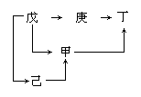
Ａ．２５０ Ｂ．５００ Ｃ２５００ Ｄ．３２５０

7. 某人因身体不适，全身浮肿，去医院作尿液检查，化验师做了如下操作：①取稀释尿液2 mL；②加0.1 g/mL NaOH溶液2 mL，摇匀；③加0.01 g/mL CuSO₄溶液3～4滴，摇匀；④观察结果：有紫色出现，此病人可能患( )
A．糖尿病 B．肾小球肾炎 C．脂肪肝 D．过敏性皮炎
8. 如图是一个反射弧模式图，下列分析中，正确的是( )
① S是感受器，M是效应器
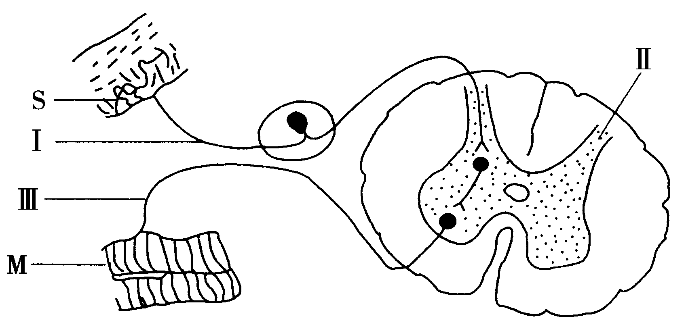
② S是效应器，M是感受器
③ Ⅰ是传入神经，Ⅲ是传出神经
④ Ⅰ是传出神经，Ⅲ是传入神经
⑤ 兴奋的传导方向是
S→Ⅰ→Ⅱ→Ⅲ→M
⑥ 兴奋的传导方向是：
M→Ⅲ→Ⅱ→Ⅰ→S
⑦ 兴奋的传导方向是：S→Ⅰ→Ⅱ→Ⅲ→M或M→Ⅲ→Ⅱ→Ⅰ→S
⑧ 一般情况下，M的细胞将主要消耗蛋白质分解后释放的能量
⑨ 兴奋在该反射弧中的传递要两次通过突触
A．②④⑥⑧ B．①③⑤⑨ C．①③⑧⑨ D．②⑤⑦⑨
9. 如图所示为某一生态系统稳定性图解，对此理解不正确的是（ ）
A.a为抵抗力稳定性，b为恢复力稳定性
B.a为恢复力稳定性，b为抵抗力稳定性
C.恢复力稳定性与营养结构成相反关系
D.抵抗力稳定性与恢复力稳定性成相反关系
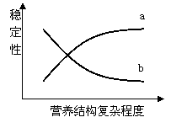
10. 下列有关生态系统功能的描述，错误的是（ ）
A.物质循环的关键环节是分解者的分解作用
B.物质流是循环的，能量流是单向的，信息流往往是双向的
C.一个生态系统的营养级越多，消耗的能量就越多，人类可利用的能量就越少
D.信息传递有利于沟通生物群落与非生物环境之间、生物与生物之间的关系，具有调节生态系统稳定性的作用
11. 下图表示一段离体神经纤维的S点受到刺激而兴奋时，局部电流和神经兴奋的传导方向(弯箭头表示膜内、外局部电流的流动方向，直箭头表示兴奋传导方向)，其中正确的是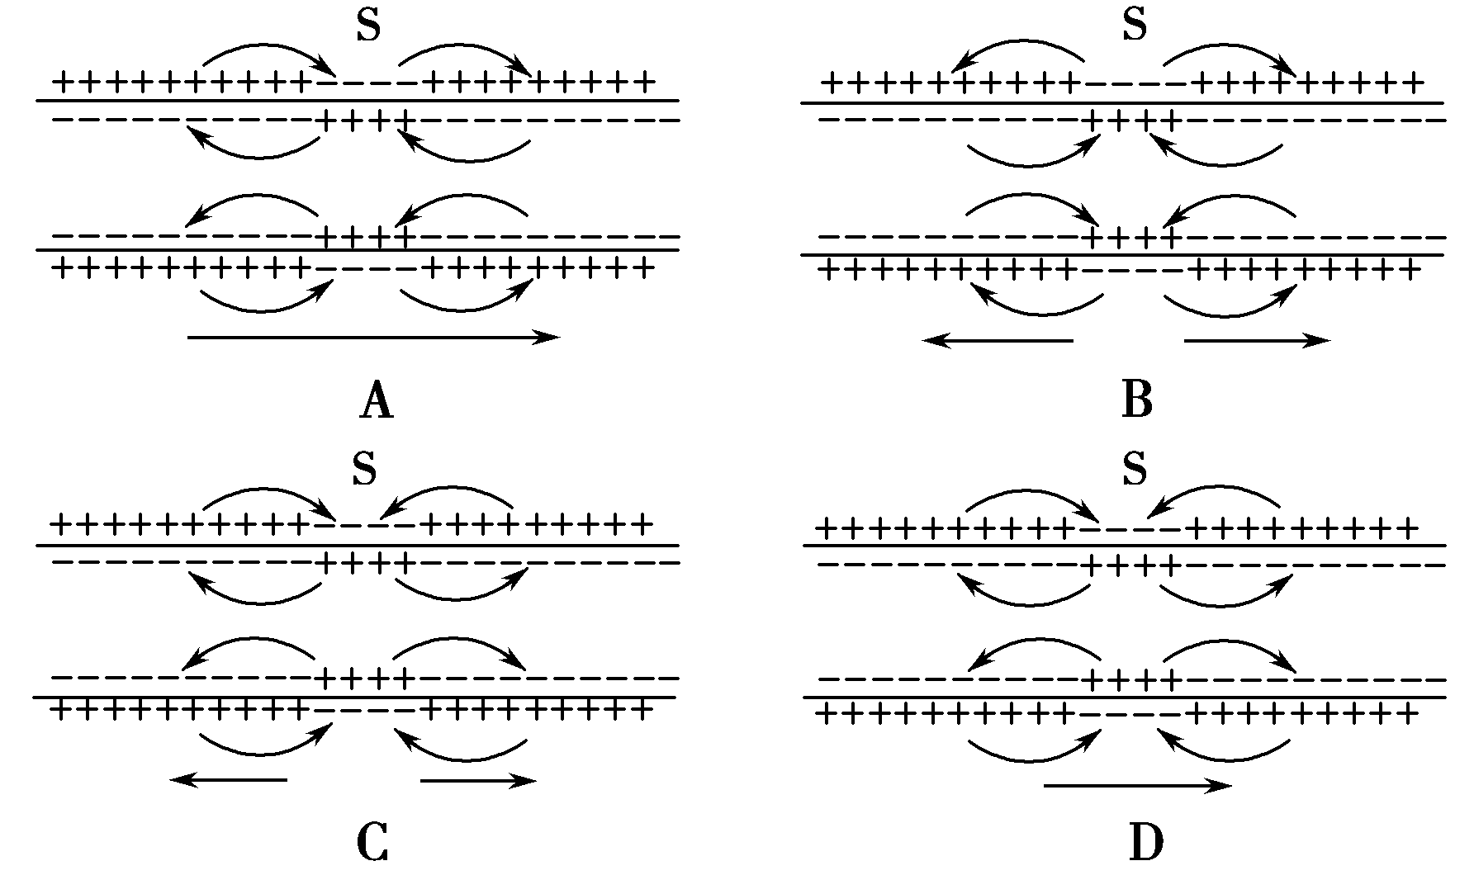
12. 下列有关神经系统的叙述中，错误的是 ( )。
A．脊髓、脑干属于中枢神经系统
B．位于大脑皮层的呼吸中枢是维持生命的必要中枢
C．神经系统调节机体活动的基本方式是反射
D．高级神经中枢和低级神经中枢对身体运动都有调节作用
13. 当人所处的环境温度从25 ℃降到5 ℃时，耗氧量、尿量、抗利尿激素的变化依次为( )
A．增加、增加、减少 B．减少、减少、增加
C．增加、减少、增加 D．增加、增加、增加
14. 现有大小和生长状况相同的同一品系小鼠甲、乙、丙及另一品系小鼠丁，并对甲、乙、丙分别做如下处理：甲不做任何处理；将丁的皮肤小片移植到乙体表上，14天后，皮肤结痂脱落；丙切除胸腺。两周后，再将丁的皮肤片分别移植到甲、乙、丙体表上，则移植的皮肤片最易脱落和最易成活的分别是( )
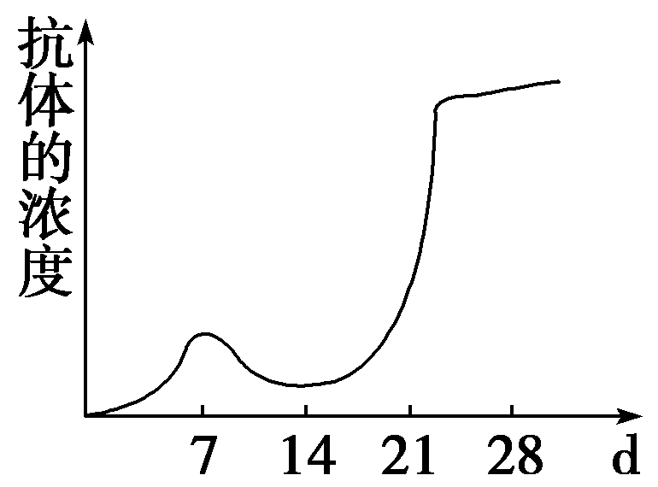
A．乙、甲 B．乙、丙 C．甲、丙 D．丙、甲
15. 关于体液免疫的叙述正确的是（ ）
A．有的抗原可以直接刺激B淋巴细胞，产生浆细胞
B．抗体是由B淋巴细胞分泌的
C．抗体一般可以直接杀死入侵的病菌
D．记忆细胞经迅速增殖分化，可形成大量的记忆B细胞 16题图
16.上图为某患者血液中某种抗体的浓度随时间变化的曲线，下列叙述正确的是( )
A．患者在第28天时抗体浓度高，说明这时比第7天时病情严重
B．抗原再次侵入时，机体产生的抗体快而且数量多，可以快速消灭抗原，机体一般不会患病
C．该抗体的合成受遗传物质控制，由于遗传物质也发生了相应的改变，所以机体对该抗原具有终生免疫能力
D．浆细胞都是由B细胞受抗原刺激后增殖、分化而来
17. 人体内环境必须保持相对稳定状态，才能保证组织细胞正常的生命活动。下列各项生理活动中，与内环境的相对稳定无直接关系的是（ ）
A．尿液和汗液的排出 B．血液中二氧化碳浓度升高使呼吸加快
C．血液运输养料和废物 D．食物残渣形成粪便排出体外
18．稳态是机体进行正常生命活动的必要条件，当稳态遭到破坏，必将引起（ ）
A．酶促反应速率的加快 B．儿童患佝偻病
C．细胞代谢紊乱 D．成年人患肌无力病
19．下列各项中，可以看作物质进入内环境的是（ ）
A.喝牛奶，进入胃中 B.精子进入输卵管与卵细胞结合
C.口服抗菌药物 D.肌肉注射青霉素
20. 下列叙述中，不正确的是（ ）
A．血浆成分渗出毛细血管就成为组织液 B．组织液渗入毛细血管就成为血浆
C．组织液渗入毛细淋巴管就成为淋巴 D．淋巴渗出毛细淋巴管壁就成为组织液
21. 血细胞、肌细胞和淋巴细胞所处的内环境分别是（ ）
A．血浆、体液、体液 B．血液、体液、淋巴
C．血浆、组织液、淋巴 D．血液、细胞外液、体液
22.长时间行走使脚掌磨出了水泡，几天后水泡消失。此时水泡中的液体主要渗入（ ）
A．组织细胞 B．毛细血管和各级动脉、静脉
C．各级动脉和静脉 D．毛细血管和毛细淋巴管
23．给一氧化碳中毒的病人进行输氧时，要在纯氧中混入5%的二氧化碳气体，以维持呼吸中枢的兴奋，这主要是利用什么调节 ( )
A. 神经调节 B. 体液调节 C. 激素调节 D. 内分泌调节
24.下列选项中，与其他三个选项的含义都有很大差别的一项是：（ ）
A．细胞外液 B．细胞内液 C．血浆、组织液、淋巴 D．内环境
25. 可以直接与外界环境进行物质交换的生物是（ ）
A．家兔 B．鱼类 C．鸟类 D．草履虫
26. 直接参与体内细胞与外界环境之间气体交换的系统是（ ）
A．循环系统和消化系统 B．消化系统和呼吸系统
C．循环系统和呼吸系统 D．呼吸系统和泌尿系统
27．肌肉注射时，药液进入人体后经过的一般途径是 ( )
A．血浆→组织液→淋巴→血浆→靶细胞 B．淋巴→血浆→组织液→血浆→靶细胞
血浆→组织液→靶细胞
C．组织液
淋巴 D．组织液→血浆→组织液→靶细胞
28．组织水肿是由于组织液增多、大量积累在组织细胞间隙造成的。下列各项中不会引起组织水肿的是 ( )
A. 营养不良导致血浆蛋白含量减少 B. 花粉过敏使毛细血管通透性增大
C. 饮食过咸导致血浆渗透压过高 D. 淋巴回流受阻组织液中滞留大分子物质
29．下列不属于植物体内从产生部位运输到作用部位的物质是 ( )
A.2,4­D B.赤霉素 C.细胞分裂素 D.脱落酸
30.下列关于内环境的叙述中，正确的一组是（ ）
①内环境是细胞赖以生存的液体环境 ②内环境是细胞内的环境，即细胞内液
③高等动物细胞只有通过内环境才能与外界进行物质、能量的交换
④内环境主要由血浆、组织液、淋巴构成
A．①②④ B．①③④ C．①②③ D．②③④
31.下列各组化合物中，全是内环境成分的一组是（ ）
A．CO₂、血红蛋白、H＋、尿素 B．呼吸氧化酶、抗体、激素、H₂O
C．Na＋、O₂、葡萄糖、血浆蛋白 D．Ca^{2＋}、载体、氨基酸
32. 下列关于内环境稳态调节的描述正确的是（ ）
A．所有稳态调节都有反射弧的参与 B．所有的稳态都是相对的
C．所有稳态的形成都有内分泌腺参与 D．所有稳态的调节中枢都在大脑
33. 人剧烈活动后,隔一段时间血浆的pH会：（ ）
A.大于7.35～7.45 B.远小于7.35～7.45 C.维持在7.35～7.45 D.稳定在3～4
34．毛细淋巴管壁细胞的内环境组成是（ ）
A．淋巴 B．淋巴和组织液 C．血浆和组织液 D．血浆和淋巴
35. 运动性失语症和听觉性失语症所表现的部分症状分别为( )
A.不能运动；没有感觉 B. 不会讲话；看不懂文字
C. 听不懂别人的谈话；看不懂文字（ ）
D. 不能用词语表达自已的意思；听不懂别人谈话

选择题答题卡
1．【A】【B】【C】【D】 6．【A】【B】【C】【D】 11．【A】【B】【C】【D】 16．【A】【B】【C】【D】
2．【A】【B】【C】【D】 7．【A】【B】【C】【D】 12．【A】【B】【C】【D】 17．【A】【B】【C】【D】
3．【A】【B】【C】【D】 8．【A】【B】【C】【D】 13．【A】【B】【C】【D】 18．【A】【B】【C】【D】
4．【A】【B】【C】【D】 9．【A】【B】【C】【D】 14．【A】【B】【C】【D】 19．【A】【B】【C】【D】
5．【A】【B】【C】【D】 10．【A】【B】【C】【D】 15．【A】【B】【C】【D】 20．【A】【B】【C】【D】

21．【A】【B】【C】【D】 26．【A】【B】【C】【D】 31．【A】【B】【C】【D】
22．【A】【B】【C】【D】 27．【A】【B】【C】【D】 32．【A】【B】【C】【D】
23．【A】【B】【C】【D】 28．【A】【B】【C】【D】 33．【A】【B】【C】【D】
24．【A】【B】【C】【D】 29．【A】【B】【C】【D】 34．【A】【B】【C】【D】
25．【A】【B】【C】【D】 30．【A】【B】【C】【D】 35．【A】【B】【C】【D】

【二】填空题；
36. 下图是内环境稳态与各系统的功能联系示意图，请回答相关问题：
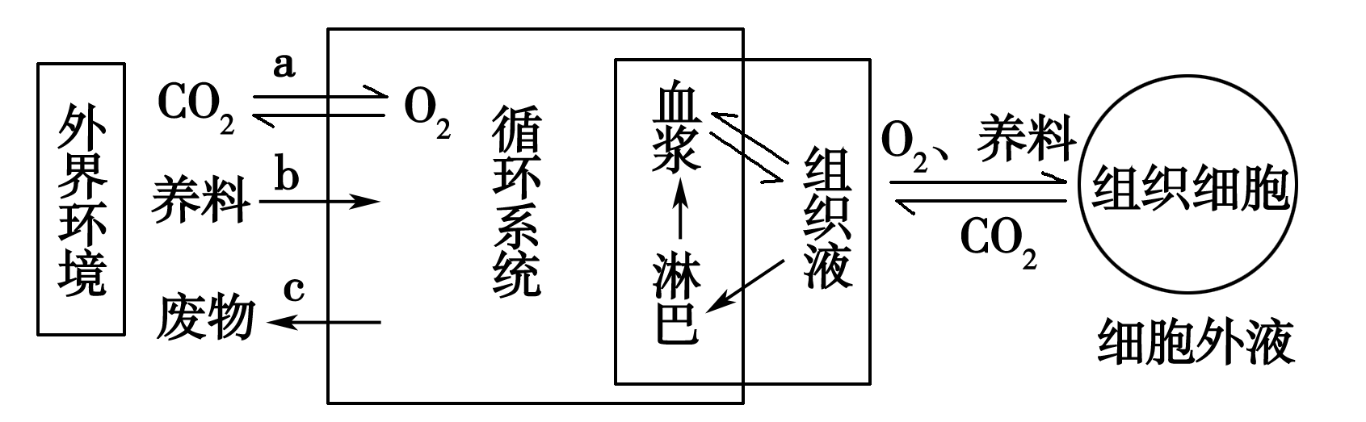
(1)a表示________系统，b表示________系统，c表示________系统，参与内环境维持的还有图中的________系统。
(2)CO₂不从组织液进入组织细胞的原因是________________。
(3)病人因呼吸受阻，肌细胞会因无氧呼吸产生大量乳酸，乳酸进入血液后，会使血液pH________，但乳酸可以与血液中的___________发生反应，使血液的pH维持在__________。
(4)内环境相对稳定，除了图中所示的器官、系统的协调活动外，还必须在________的调节下进行。
(5)外界环境中的O₂进入红细胞内至少需穿过______层生物膜。
37. 春天日照逐渐延长时，鸟类大多数进入繁殖季节。调节鸟类繁殖活动的图解如下：
请回答：
（1）鸟类的繁殖活动是通过机体的 调节方式完成的。机体中既能传导兴奋，又能分泌激素的细胞位于 （下丘脑、垂体、性腺）。
（2）上面图解中的A、B、C 分别代表由下丘脑，垂体和性腺分泌的物质，则A是 。C进入血液后，通过 作用来调节下丘脑和垂体中激素的合成和分泌。
（3）据图判断，若要验证B 的生理作用，能否用去除性腺的鸟作为实验动物，为什么？ 。
38. 请据图回答：
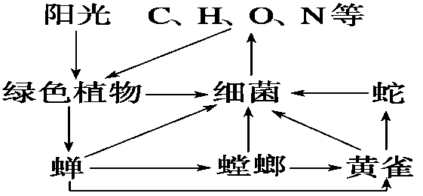

（1）图解表示一个 的组成及各成分间的关系，阳光是它的 。
（2）图中含能量最多的生物类群是 ，含能量最少的生物类群是 。
（3）蛇占有 条食物链，占有的营养级有 。
（4）若螳螂全部迁走，则黄雀的数量将会 ，原因是
。
（5）动植物尸体是由图中的 通过 和 这两种作用分解的。
39. 2008年初，我国遭受罕见的特大雨、雪、冰冻灾害，湖南、贵州、江西等多个省份受损森林面积达2.79亿亩，相当于全国森林面积的十分之一。此次灾害中，苗木被冻死的现象非常普遍。灾害还留下了森林病虫害、森林火灾及泥石流等次生灾害隐患。
（1）森林中苗木大量被冻死，意味着食物链中被破坏的成分是 。
（2）灾害中留下森林病虫害的次生灾害隐患，最可能是因为食物链中 营养级已被破坏，相关的食物链是 。
（3）这次受灾的地区是我国林业资源最丰富的地区，在受灾之前这里的森林生态系统处
于 状态，请从生态系统稳定性的角度简要分析保持这种状态的原因。

。
（4）请给本次受灾的南方省份提出几条恢复森林生态系统稳定性的建议。
。
40. 生长素的主要作用是促进细胞纵向伸长，其作用机理如图20所示，请回答下列问题：
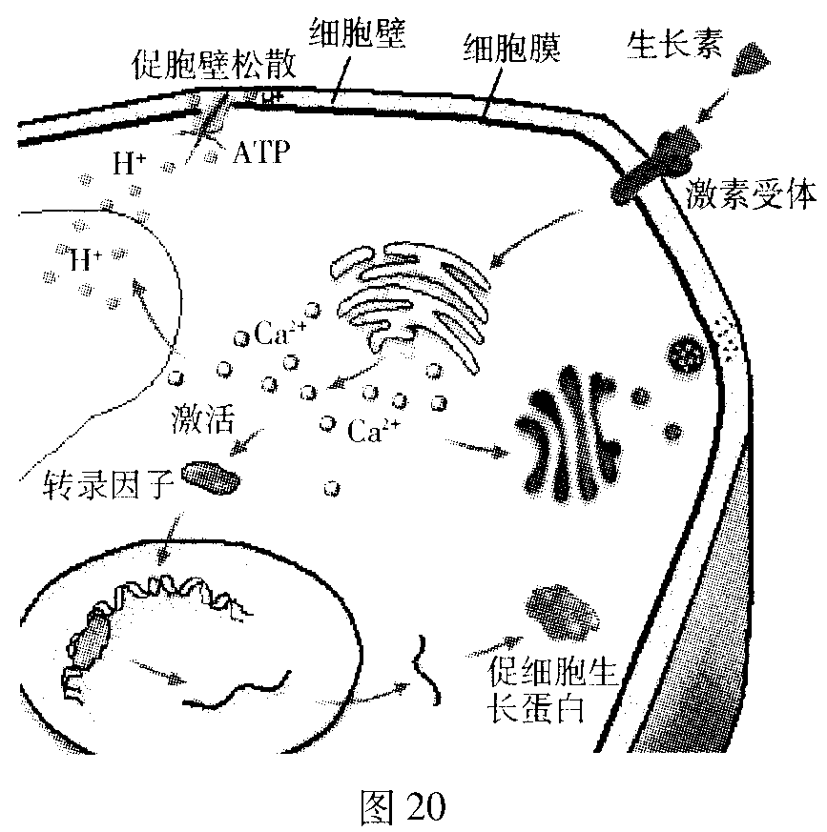
（1）生长素作用的第一步是与细胞膜上的受体结合，形成“激素—受体复合物”，这一过程体现了细胞膜的
功能。
（2）被激活的“激素—受体复合物”能引起内质网释放Ca²⁺，Ca²⁺促使细胞内的H⁺以 的方式运往细胞外，增加了细胞壁的延展性，使细胞壁对细胞的压力减小，导致细胞吸水、体积增大而发生不可逆增长。细胞在生长过程中体积变化最大的细胞器是 。实验发现，细胞在持续生长过程中，细胞壁的厚度能基本保持不变，出现这种现象的原因是由于 （填细胞器）为细胞壁添加了新的成分。
（3）此外，Ca⁺还能激活细胞中的转录因子，它进入细胞核后，能引起 酶催化mRNA的合成。
（4）生长素促进根系生长的最适宜浓度要比茎低得多，稍高浓度的生长素能促进乙烯的生物合成，从而抑制了根的伸长，这说明生长素的作用具有 。
41. 某湖泊由于大量排入污水，连续多次发生蓝藻爆发，引起水草死亡，周边居民也有出现某种有毒物质中毒现象的。请回答：
（1）湖泊中导致蓝藻爆发的主要非生物因素是过量的____________。导致水草死亡的主要原因是水草生长的环境中缺少____________和____________这两种非生物因素。
（2）某小组分别于造成和下午在该湖泊的同一地点、同一水层取得两组水样，测得甲组pH为7.3，乙组pH为6.0，那么取自早晨的水样是____________组，理由是_____________________________________，甲组水样中的Q₂含量____________于乙组的，理由是____________________________________。
（3）如果居民中毒是由于蓝藻中的某种有毒物质经事物链的传递引起的，这类食物链中含有的四个营养级的食物链是____________→____________→____________→人。

